ПОЯСНИТЕЛЬНАЯ ЗАПИСКА

 |  |  | КОДЫ
 |  | Форма по ОКУД | 0503160
на1января 2025 года |  | Дата | 01.01.2025
Главный распорядитель, распорядитель, получатель бюджетных средств, главный администратор, администратор доходов бюджета, главный администратор, администратор источников финансирования дефицита бюджета | государственное казенное учреждение Новосибирской области «Центр социальной поддержки населения Баганского района» | по ОКПО | 34830960
 |  | Глава по БК | 023
Наименование бюджета  (публично-правового образования) | Бюджет Новосибирской области | по ОКТМО | 50701000
Периодичность: месячная, квартальная, годовая
Единица измерения: руб. |  | по ОКЕИ | 383

Раздел 1 «Организационная структура субъекта бюджетной отчетности».
На основании распоряжения Правительства Новосибирской области от 30 ноября 2018 года № 467-рп создано государственное казенное учреждение Новосибирской области «Центр социальной поддержки населения Баганского района».
На основании приказа министерства труда и социального развития Новосибирской области от 21 ноября 2022 года № 1617 утверждена новая редакция Устава государственного казенного учреждения Новосибирской области «Центр социальной поддержки населения Баганского района»
Директором учреждения является Мыссак Марина Юрьевна, главным бухгалтером Твердовская Марина Александровна.
Учреждение является некоммерческой организацией. Учредителем и собственником имущества Учреждения является Новосибирская область.
Полномочия учредителя Учреждения в пределах установленной федеральным законодательством и законодательство Новосибирской области компетенции осуществляют Правительство Новосибирской области департамент имущества и земельных отношений Новосибирской области и министерство труда и социального развития Новосибирской области.
Учреждение подведомственно министерству труда и социального развития Новосибирской области.
Казенное учреждение является юридическим лицом, имеет самостоятельный баланс, имеет лицевые счета в Министерстве финансов и налоговой политики Новосибирской области и в территориальном управлении Федерального казначейства, имеет печать с изображением герба Новосибирской области со своим наименованием , штампы и бланки установленного образца.
Учреждение от своего имени приобретает и осуществляет имущественные и неимущественные права и несет обязанности, выступает истцом в суде.
Целью деятельности казенного учреждения является предоставление мер социальной поддержки населению на территории Баганского района Новосибирской области.
Учреждение осуществляет в установленном законодательством Российской Федерации порядке виды деятельности прописанные в Уставе государственного казенного учреждения Новосибирской области «Центр социальной поддержки населения Баганского района».
Раздел 2 «Результаты деятельности субъекта бюджетной отчетности».

Лимиты бюджетных обязательств и бюджетные ассигнования доводятся главным распорядителем средств областного бюджета Министерством труда и социального развития Новосибирской области в разрезе расходов по разделам, подразделам, целевым статьям, видам расходов и по КОСГУ.
Для выполнения бюджетных обязательств принятых учреждением по предоставлению мер социальной поддержки населению на территории Баганского района Новосибирской области установлена штатная численность казенного учреждения в количестве 10 штатных единиц. Среднесписочная численность за 2024 год составила 9 человек. Средняя заработная плата руководителя учреждения за 2024 год составила 132316,48 рублей, остальных сотрудников составила 54419,36 руб.
В целях обеспечения эффективности расходования бюджетных средств и в соответствии с законодательством Российской Федерации, все операции по исполнению бюджета ведутся с применением программного обеспечения ПК Web-НСИ. Бухгалтерский учет ведется с применением программного обеспечения 1С «Предприятие», начисление заработной платы сотрудников ведется в программе 1С "Зарплата и Кадры государственного учреждения".
Всего на 2024 год доведено лимитов бюджетных обязательств в сумме 132714244,39 рублей, фактическое исполнение бюджета составило 132664404,38 рублей (99,96%).
На отчетную дату общее количество получателей мер социальной поддержки и социальных выплат в Баганском районе составило 5584 человек, численность по назначению мер социальной поддержки составляет 7987, уменьшилось по сравнению с прошлым (2023годом) на 2307.
Информация о суммах выплат и категорий получателей за 2024 год представлена в таблице:

Показатель | Численность произведенных назначений | Сумма  руб.
Показатель | На отчетную дату | На отчетную дату
1 | 3 | 6
компенсация расходов по оплате жилого помещения и коммунальных услуг, приобретению топлива и газоснабжению | 4118 | 77832340,00
предоставление гражданам субсидий на оплату жилого помещения и коммунальных услуг | 116 | 540040,00
ежемесячные и единовременные денежные выплаты | 1873 | 14349726,25
выплаты семьям, имеющим детей | 1654 | 15984679,09
адресная социальная помощь | 148 | 10243280,00
в т.ч. предоставленная на основании социального контракта | 70 | 9505280,00
прочие выплаты гражданам | 78 | 2057717,20
ВСЕГО | 7987 | 121007782,54

В отчетном периоде всего проведено 50 торгов и других способов размещения заказов из них:
- конкурсы –0;
- аукционы в электронной форме – 1, несостоявшиеся электронные аукционы (единственная заявка на участие в электронном аукционе) – 0.
- закупки у единственного поставщика, из них по результатам несостоявшихся аукционов 0;
- запросы котировок 0;
- закупки малого объема (до 300 тыс. руб.) – 49, в том числе через электронный магазин -12.
Всего по торгам и другим способам размещения заказов – стоимость (начальная максимальная цена контрактов выставленных на торги и другие способы размещения заказов) составила 1899665,47рублей.
Общая стоимость заключенных контрактов выставленных на открытые аукционы в электронной форме, открытые конкурсы составляет 0руб. из них:
- конкурсы – 0 руб.;
- аукционы в электронной форме 30275,00 руб.
- закупки у единственного поставщика – 0, в том числе по результатам несостоявшихся электронных аукционов (единственная заявка на участие в электронном аукционе) 0 руб.
- закупки малого объема (до 300 тыс. руб.) – 1869390,47 руб., в том числе закупки через электронный магазин - 339032,37 руб.;
Не состоявшихся торгов – 0,из них не привели к заключению контрактов 0.
Экономия бюджетных средств составила 0 руб. или 0 % от суммы предложения заказчика.
Все рабочие места обеспечены компьютерной техникой. В 2024 году приобретено оргтехники на сумму 460870,00 рублей. В 2024 году списана оргтехника на сумму 173094,22 рублей, причина: морально и физически устарела; списана прочего хозяйственного инвентаря сумму 31330,59 рублей, причина: выявлены дефекты и повреждения, в результате данные объекты непригодны к дальнейшей эксплуатации. Для бесперебойной работы учреждения своевременно приобретались материальные запасы( бумага, канцелярия, картриджи, ГСМ) на сумму 289209,36 рублей.
Раздел 3 «Анализ отчета об исполнении бюджета субъектом бюджетной отчетности».

На отчетный период 2024 год доведены лимиты бюджетных обязательств в сумме 132714244,39 рублей, из них на содержание учреждения – 10609192,08 рублей.
Кассовый расход за отчетный период составил 132664404,38 рублей (99,96%), в том числе по средствам, источником которых являются средства федерального бюджета 16503145,91 руб. (100%).
Анализируя показатели исполнения бюджета за 2024год не выявлены отклонения от планового процента исполнения (менее 95%).
- Общая сумма принятых бюджетных обязательств в пределах доведенных лимитов бюджетной росписью главного распорядителя бюджетных средств в 2024 году составила 132714244,39 рублей, принято денежных обязательств в 2024 году на сумму 132714244,39 рубля, что отражено в первом разделе таблицы ф.0503128. По строке 800,840,860 раздела 3 графы 7 ф.0503128 отражена сумма сформированного резерва оплаты отпусков за отработанное время, отраженного на счете 1 401 60 000 «Резервы предстоящих расходов», на 2025 год в сумме 36081,40 рублей, обязательства 2025,2026 годов в сумме 1460600,00 рублей, денежные обязательства подлежащие исполнению в 2025 году в сумме 30238,28 рублей.

Раздел 4 «Анализ показателей бухгалтерской отчетности субъекта бюджетной отчетности».
При составлении и анализе бюджетной отчетности 2024год отмечено, что дебиторская задолженность составила 648220,74 рублей, а кредиторская задолженность 59599,16 рублей.
Дебиторская задолженность в разрезе счетов:

Наименование | Номер счета бюджетного учета | Задолженность на отчетную дату | Причины наличия задолженности
ЕДВ ветеранам труда, а также гражданам, приравненным к ним по состоянию на 31 декабря 2004 года | 1003 2840111020 313 1 206 62 000 | 52262,67 | дебиторская задолженность образовалась по причине авансирования денежных выплат мер соц. поддержки на I декаду следующего месяца за отчетным 2024г. Средства перечисленные на почтовое отд. УФПС России по НСО с. Баган.
ЕДВ лицам, проработавшим в тылу в период с 22 июня 1941 года по 9 мая 1945 года не менее шести месяцев, исключая период работы на временно оккупированных территориях СССР, либо награжденным орденами или медалями СССР за самоотверженный труд в период Великой Отечественной войны | 1003 2840111030 313  1 206 62 000 | 0 | дебиторская задолженность образовалась по причине авансирования денежных выплат мер соц. поддержки на I декаду следующего месяца за отчетным 2023г. Средства перечисленные на почтовое отд. УФПС России по НСО с. Баган .
ЕДВ лицам, подвергшимся политическим репрессиям и признанным реабилитированными, и лицам, признанным пострадавшими от политических репрессий | 1003 2840111040 313  1 206 62 000 | 10082,01 | дебиторская задолженность образовалась по причине авансирования денежных выплат мер соц. поддержки на I декаду следующего месяца за отчетным 2024г. Средства перечисленные на почтовое отд. УФПС России по НСО с .Баган .
ЕДВ ветеранам труда НСО | 1003 2840111050 313  1 206 62 000 | 127815,96 | дебиторская задолженность образовалась по причине авансирования денежных выплат мер соц. поддержки на I декаду следующего месяца за отчетным 2024г. Средства перечисленные на почтовое отд. УФПС России по НСО с .Баган .
ЕДВ гражданам, потерявшим родителей в годы Великой Отечественной войны 1941-1945 годов | 1003 2840111060 313  1 206 62 000 | 16154,19 | дебиторская задолженность образовалась по причине авансирования денежных выплат мер соц. поддержки на I декаду следующего месяца за отчетным 2024г. Средства перечисленные на почтовое отд. УФПС России по НСО с. Баган .
Компенсация расходов по оплате ЖКУ, приобретению топлива и газоснабжению реабилитированным лицам и лицам, признанным пострадавшими от политических репрессий | 1003 2840104130 321  1 206 62 000 | 23554,45 | дебиторская задолженность образовалась по причине авансирования денежных выплат мер соц. поддержки на I декаду следующего месяца за отчетным 2024г. Средства перечисленные на почтовое отд. УФПС России по НСО с .Баган .
Компенсация расходов по оплате ЖКУ, приобретению топлива и газоснабжению ветеранам труда | 1003 2840104340 321  1 206 62 000 | 70312,05 | дебиторская задолженность образовалась по причине авансирования денежных выплат мер соц. поддержки на I декаду следующего месяца за отчетным 2024г. Средства перечисленные на почтовое отд. УФПС России по НСО с .Баган .
Компенсация расходов по оплате ЖКУ, приобретению топлива и газоснабжению ветеранам труда НСО | 1003 2840104360 321  1 206 62 000 | 78690,34 | дебиторская задолженность образовалась по причине авансирования денежных выплат мер соц. поддержки на I декаду следующего месяца за отчетным 2024г. Средства перечисленные на почтовое отд. УФПС России по НСО с .Баган .
Компенсация расходов по оплате ЖКУ, приобретению топлива и газоснабжению специалистам сельской местности | 1003 0840104450 321  1 206 62 000 | 201283,53 | дебиторская задолженность образовалась по причине авансирования денежных выплат мер соц. поддержки на I декаду следующего месяца за отчетным 2024г. Средства перечисленные на почтовое отд. УФПС России по НСО с .Баган .
Предоставление гражданам субсидий на оплату жилого помещения и коммунальных услуг | 1003 2840104760 321  1 206 62 000 | 12827,03 | Для оплаты субсидий за декабрь 2023г.Средства перечисленные на почтовое отд. УФПС России по НСО с. Баган .
Компенсация расходов на уплату взноса на капитальный ремонт общего имущества в многоквартирном доме отдельным категориям граждан, проживающих на территории Новосибирской области | 1003 2840104630 321  1 206 62 000 | 5,63 | Для оплаты компенсации расходов. на уплату на капитального ремонта за декабрь 2024г.Средства перечисленные на почтовое отд. УФПС России по НСО с. Баган .
Компенсация расходов по оплате жилого помещения и коммунальных услуг, приобретению топлива и газоснабжению лицам, имеющим почетное звание Российской Федерации, РСФСР или СССР, проживающих на территории Новосибирской области | 1003 2840104390 321  1 206 62 000 | 5,03 | Для оплаты заслуженным работникам за декабрь 2024г.Средства перечисленные на почтовое отд. УФПС России по НСО с. Баган .
Оплата жилищно-коммунальных услуг отдельным категориям граждан | 1003 2840152500 321  1 206 62 000 | 3548,17 | Для оплаты ЖКУ отдельным категорий граждан за декабрь 2024г.Средства перечисленные на почтовое отд. УФПС России по НСО с. Баган .
Компенсация расходов по оплате коммунальных услуг, приобретению топлива и газоснабжению многодетным, приемным семьям | 1003 2810304599 321  1 206 62 000 | 28518,09 | Для оплаты ЖКУ многодетным семьям за декабрь 2024г.Средства перечисленные на почтовое отд. УФПС России по НСО с. Баган .

Анализ кредиторской задолженности:

Наименование | Номер счета бюджетного учета | Задолженность на отчетную дату | Причины наличия задолженности
ЕДВ ветеранам труда, а также гражданам, приравненным к ним по состоянию на 31 декабря 2004 года | 1003 2840111020 313  1 302 62 000 | 1169,18 | сложилась неоплата  получателям ЕДВ РФ за прошлые периоды.
ЕДВ ветеранам труда Новосибирской области | 1003 2840111050 321  130262000 | 584,59 | сложилась неоплата по получателям ЕДВ НСО за прошлые периоды.
Компенсация расходов по оплате ЖКУ, приобретению топлива и газоснабжению реабилитированным лицам и лицам, признанным пострадавшими от политических репрессий | 1003 2840111040 321  130262000 | 571,08 | сложилась неоплата по получателям ЕДВ реабилитированным лицам за прошлые периоды.
Оплата жилищно-коммунальных услуг отдельным категориям граждан | 1003 2840152500 321  130262000 | 3548,17 | сложилась неоплата по получателям ЖКУ ФБ за прошлые периоды.
Компенсация расходов по оплате ЖКУ, приобретению топлива и газоснабжению ветеранам труда Новосибирской области | 1003 2840104360 321  130262000 | 4087,68 | сложилась неоплата по получателям ЖКУ НСО за прошлые периоды.
Предоставление гражданам субсидий на оплату ЖКУ | 1003 2840104760 321  130262000 | 11547,16 | сложилась неоплата по получателям субсидии на оплату ЖКУ за прошлые периоды. Субсидии на почте выплачиваются с 1 числа после расчетного периода.
Ежемесячные и единовременные денежные выплаты ветеранам труда, а также гражданам, приравненным к ним по состоянию на 31 декабря 2004 года | 1003 2840104340 321  130262000 | 4283,64 | сложилась неоплата по получателям ЖКУ В/РФ за прошлые периоды.  .
Компенсация расходов по оплате ЖКУ, приобретению топлива и газоснабжению реабилитированным лицам и лицам, признанным пострадавшими от политических репрессий | 1003 2840104130 321  130262000 | 642,63 | сложилась неоплата по получателям ЖКУ реабилитированным лицам за прошлые периоды.
Компенсация расходов по оплате ЖКУ, приобретению топлива и газоснабжению специалистам сельской местности | 1003 0840104450 321  130262000 | 2926,75 | сложилась неоплата по получателям ЖКУ специалистам сельской местности за прошлые периоды.
Оплата жилищно-коммунальных услуг отдельным категориям граждан | 1003 2840152500 244  130221000 | 4039,97 | приняты к учету денежные обязательства по счету за декабрь 2024г. за оказание услуг по доставке социальных выплат.
Оплата услуг по пособиям | 1006 2830405260 244  130221000 | 26198,31 | приняты к учету денежные обязательства по счету за декабрь 2024г. за оказание услуг по доставке социальных выплат

В форме 0503173 отражено изменение остатков на начало отчетного периода по коду причины 03.05 в сумме 21685,51 рублей, сложившаяся в результате возвратов пособий прошлых лет.
Изменение остатков на начало отчетного периода по коду причины 03
Наименование учреждения |  | ГКУ НСО ЦСПН Баганского района
гр.6 по Ф. 0503173 | Всего, руб. | в том числе
гр.6 по Ф. 0503173 | Всего, руб. | 03.1 – несвоевременное поступление первичных учетных документов, руб. | 03.2 – несвоевременное отражение фактов хозяйственной жизни в регистрах бухгалтерского учета, руб. | 03.3 – ошибки в применении счетов бухгалтерского учета, руб. |  | 03.4 – ошибки, допущенные при отражении бухгалтерских записей на основании первичного учетного документа (за исключением ошибок в применении счетов бухгалтерского учета), руб. |  | 03.5 – иные, руб.
Дебиторская задолженность по доходам (020500000, 020900000), всего | 21685,51 |  |  |  |  |  |  | 21685,51

В форме 0503160 отражены сведения о показателях по сегментам за отчетный 2024 год . В ГКУ НСО ЦСПН Баганского района отражены из формы 121 стр. 100 доходы аренда безвозмездного пользования в сумме 204575,01 рублей, расходы учреждения из формы 121 стр 150 в сумме 132872316,02 рублей, активы форма 130 стр 340 в сумме 659470,74 рублей, обязательства форма 130 стр 550 в сумме 300255,54 рублей.

Сведения о показателях по сегментам
 | Сегменты | Доходы, руб. | Расходы, руб. | Активы, руб. | Обязательства, руб.
ГКУ НСО ЦСПН Баганского района | бюджетные единицы — государственные и муниципальные органы, казенные учреждения, внебюджетные фонды, иные ПБС; | 204575,01 | 132872316,02 | 659470,74 | 300255,54
ГКУ НСО ЦСПН Баганского района | бюджетные и автономные учреждения
ГКУ НСО ЦСПН Баганского района | • внебюджетные государственные единицы — госкорпорации, ГУП и МУП, публично-правовые компании

Просроченной дебиторской и кредиторской задолженности по состоянию на 01.01.2025 года нет.
В связи с применением Федерального стандарта бухгалтерского учета для организаций государственного сектора «Аренда», утвержденный приказом Министерства финансов РФ №258 от 31.12.2016г отражено в бухгалтерском учете безвозмездное пользование имуществом (помещение, гараж) на основании договора с Муниципальным бюджетным учреждением «Комплексным центром социального обслуживания населения Баганского района», договор № 1 от 13.02.2023г. Право пользования объектами учета аренды принято по справедливой стоимости на три года, отражено в ф.0503169 по счету 1401.40.186 в сумме 613724,97 рублей, амортизация прав пользования нежилым помещением в сумме 204575,01 рублей.
По состоянию на 01.01.2025 года числится стоимость денежных документов (маркированные конверты) на сумму 11250,00 рублей, отражено в ф.0503130 стр207.
По состоянию на 1 января 2025 года неисключительные права пользования, право пользования объектами учета аренды учтены на счете 111 на сумму 280094,98 рублей и отражены в ф.0503130 стр.100.
Раздел 5 «Прочие вопросы деятельности субъекта бюджетной отчетности».

Бухгалтерский учет в учреждении организован в соответствии с приказами
министерства финансов Российской Федерации от 01.12.2010 №157н «Об утверждении единого плана счетов бухгалтерского учета для органов государственной власти (государственных органов), органов местного самоуправления, органов управления государственными внебюджетными фондами, государственных академий наук, государственных (муниципальных) учреждений и инструкции по его применению», от 06.12.2012 № 162н «Об утверждении плана счетов бюджетного учета и инструкции по его применению», Федеральным Законом от 06.12.2011 № 402-ФЗ «О бухгалтерском учете».

Годовая бюджетная отчетность за 2024 год сформирована в соответствии с приказами Министерства финансов Российской Федерации от 28.12.2010 №191н «Об утверждении инструкции о порядке составления и представления годовой, квартальной и месячной отчетности об исполнении бюджетов бюджетной системы Российской Федерации» и от 31.12.2016 №260н «Об утверждении федерального стандарта бухгалтерского учета для организаций государственного сектора «Представление бухгалтерской (финансовой) отчетности, приказами МФ и НП Новосибирской области от 08.04.2021 №27-НПА «О некоторых вопросах составления бюджетной и бухгалтерской отчетности и признании силу отдельных приказов министерства финансов и налоговой политики Новосибирской области»и от 01.06.2021 №46-НПА «О дополнительных формах бюджетной отчетности и признании утратившими силу отдельных приказов министерства финансов и налоговой политики Новосибирской области».
Характеризирующие показатели деятельности учреждения, которые не отражены в других разделах:
Учреждение осуществляет вид деятельности по предоставлению путевок в санатории для оздоровления детей, для санаторно-курортного лечения ветеранов труда.
Получено всего на 2024 год 263 путевки на сумму 5891984,99 рублей, из них:
- на оздоровление детей 243 путевка на сумму 4657184,99 рублей;
- на оздоровление ветеранов труда 21 путевок на сумму 1234800,00 рублей.

Учреждение осуществляет вид деятельности по выдаче удостоверений:
-ветеранам Великой Отечественной войны;
-инвалида Великой Отечественной войны;
-членам семьи погибшего(умершего инвалида войны, участника ВОВ и ветерана боевых действий;
-ветеранам труда Российской Федерации;
-ветеранам труда Новосибирской области;
-труженикам тыла;
-заслуженным работникам;
-реабилитированным лицам и лицам признанных пострадавшими от политических репрессий;
-многодетной семьи.

Учреждение производит выдачу транспортных требований ветеранам труда РФ, ветеранам труда НСО, труженикам тыла, реабилитированным лицам, заслуженным работникам.
Всего за 2024 год выдано 223 удостоверений. Общее количество бланков удостоверений по состоянию на 01.01.2025года на учете составляет 315 штук.

В январе 2019 года принята на забалансовый счет 20 «списанная задолженность невостребованная кредиторами» в сумме 1290817,00 руб., в том числе задолженность по выплате ежемесячных пособий на ребенка, образовавшаяся за период 1996-1999 годы, 1290817,00 рублей от отдела пособий и социальных выплат Баганского района Новосибирской области. За 2024 год изменений нет.

В отчетном году проведена инвентаризация активов и бюджетных обязательств, решение № 36 от 22 ноября 2024года. Излишков и недостач не обнаружено .

В учетной политике учреждения отражены следующие особенности ведения бюджетного учета:
-возврат средств в доход бюджета осуществляется путем перечисления средств на лицевой счет администратора доходов – Министерства труда и социального развития Новосибирской области:
-перечисление средств отражается по дебету счета 1 303 05 830 «Уменьшение кредиторской задолженности по прочим платежам в бюджет» и кредиту счета 1 304 05 000 «Расчеты по платежам из бюджета с финансовыми органами»;
-одновременно учреждением направляется в адрес министерства Извещение о перечислении средств, которое отражается в учете отдела по дебету счета 1 304 04 000 «Внутриведомственные расчеты» и кредиту счета 1 303 05 730 «Увеличение кредиторской задолженности по прочим платежам в бюджет»;
-отражение в учете в момент перечисления средств (авансирования) контрагенту УФПС России для оплаты пособий по социальной помощи населению на счете 1206.62, авансирование для оплаты услуг почты за доставку пособий по социальной помощи населению на счете 1206.21, учтено в разрезе бюджетной классификации РФ;
-отражение в учете в момент поступления средств по выплате пособий по социальной помощи населению на счете 1302.62 в разрезе кредитных учреждений по бюджетной классификации РФ согласно реестров (списков) для зачисления;
-фактическая стоимость материальных запасов, учитывается на счете 1105.00 и списание производится по средней фактической стоимости.
Аналитический учет расчетов по пособиям компенсациям и социальным выплатам в бюджетном ведется в разрезе кредитных организаций и организаций, осуществляющих доставку выплат.
В марте 2024 года прокуратурой Баганского района проведена проверка законодательства о мерах социальной поддержки о оплате жилого помещения и коммунальных услуг работников образования, проживающих и работающих в сельской местности.
С декабря 2024 года прокуратурой Баганского района проводится проверка законности не предоставления мер социальной поддержки, предусмотренных Федеральным законом от 29.12.2012 № 273-ФЗ «Об образовании в Российской Федерации» (далее Федеральный закон « 273-ФЗ «Об образовании»), Законом Новосибирской области № 493-ОЗ от 27.04.2010 «О мерах социальной поддержки по оплате жилого помещения и коммунальных услуг работников образования, проживающих и работающих в сельской местности, поселках городского типа на территории Новосибирской области» (далее Закон Новосибирской области № 493-ОЗ).

В течение 2024 го были запрошены прокуратурой Баганского района следующие сведения:
- сведения законности в части соблюдения прав мер социальной поддержки по оплате жилого помещения и коммунальных услуг .
В состав бюджетной отчетности включена таблица № 16, где указаны формы с отсутствием числовых значений показателей.

Руководитель | 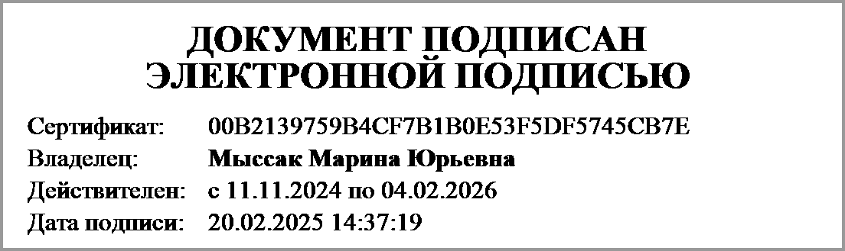
 | (подпись) | (расшифровка подписи)
Руководитель планово- | 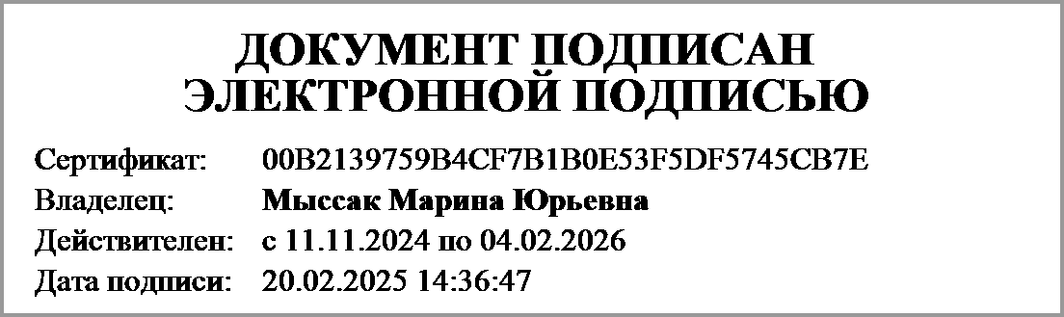
экономической службы | (подпись) | (расшифровка подписи)
Главный | 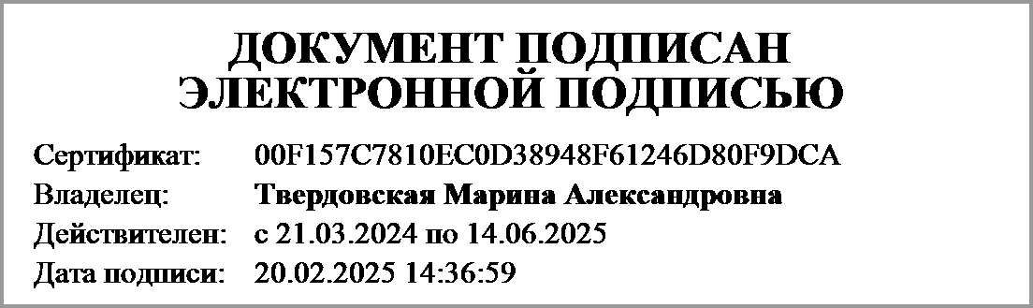
бухгалтер | (подпись) | (расшифровка подписи)
"24" января 2025г.

